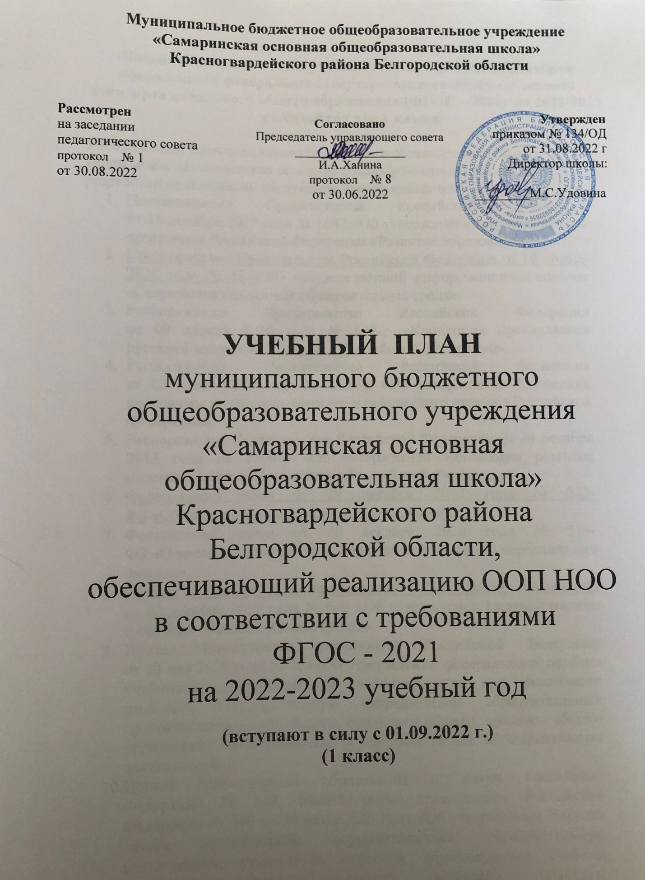

**Пояснительная записка к учебному плану в рамках реализации обновленного федерального государственного образовательного стандарта начального общего образования (ФГОС – 2021) на 2022-2023 учебный год для 1 класса**

Учебный план муниципального бюджетного общеобразовательного учреждения «Самаринская основная общеобразовательная школа» разработан на основании следующих нормативных документов:

1. Постановление Правительства Российской Федерации от 26 декабря 2017 года № 1642 «Об утверждении государственной программы Российской Федерации «Развитие образования».
2. [Постановление Правительства Российской Федерации от 16 ноября](https://www.koiro.edu.ru/centers/tsentr-informatizatsii-obrazovaniya/tsifrovaya-obrazovatelnaya-sreda/docs/postanovlenie_1836.pdf) [2020 года № 1836](https://www.koiro.edu.ru/centers/tsentr-informatizatsii-obrazovaniya/tsifrovaya-obrazovatelnaya-sreda/docs/postanovlenie_1836.pdf) «О государственной информационной системе «Современная цифровая образовательная среда».
3. Распоряжение Правительства Российской Федерации от 09 апреля 2016 года № 637-р «Концепция преподавания русского языка и литературы в Российской Федерации».
4. Распоряжение Правительства Российской Федерации от 03 июня 2017 года № 1155-р «Об утверждении Концепции программы поддержки детского и юношеского чтения в Российской Федерации».
5. Распоряжение Правительства Российской Федерации от 24 декабря 2013 года № 2506-р «Об утверждении Концепции развития математического образования в Российской Федерации»
6. [Федеральный закон от 29 декабря 2012 года № 273-ФЗ](consultantplus://offline/ref%3D9E7B4525742198EA648CCD36A8B99B57B6E2885BD83297F56097D1BEA7330272DA0746185C13AD1A72DD1B352A284366F64A867DB57C184Dk13EK) [«Об образовании в Российской Федерации».](consultantplus://offline/ref%3D9E7B4525742198EA648CCD36A8B99B57B6E2885BD83297F56097D1BEA7330272DA0746185C13AD1A72DD1B352A284366F64A867DB57C184Dk13EK)
7. Федеральный закон от 30 декабря 2020 года № 519-ФЗ «О внесении изменений в Федеральный закон «О персональных данных».
8. [Приказ Министерства просвещения Российской Федерации](https://www.koiro.edu.ru/centers/tsentr-informatizatsii-obrazovaniya/tsifrovaya-obrazovatelnaya-sreda/docs/2_prikaz_649_02122019.pdf) [от 02 декабря 2019 года № 649](https://www.koiro.edu.ru/centers/tsentr-informatizatsii-obrazovaniya/tsifrovaya-obrazovatelnaya-sreda/docs/2_prikaz_649_02122019.pdf) «Об утверждении Целевой модели цифровой образовательной среды».
9. Приказ Министерства просвещения Российской Федерации от 20 мая 2020 года № 254«Об утверждении федерального перечня учебников, допущенных к использованию при реализации имеющих государственную аккредитацию образовательных программ начального общего, основного общего, среднего общего образования организациями, осуществляющими образовательную деятельность».
10. Приказ Министерства образования и науки Российской Федерации № 845, Министерства просвещения Российской Федерации № 369 от 30 июля 2020 года «Об утверждении Порядка зачета организацией, осуществляющей образовательную деятельность, результатов освоения обучающимися учебных предметов, курсов, дисциплин (модулей), практики, дополнительных образовательных программ в других организациях, осуществляющих образовательную деятельность».
11. Приказ Министерства просвещения Российской Федерации от 22 марта 2021 года № 115 «Об утверждении Порядка организации и осуществления образовательной деятельности по основным общеобразовательным программам - образовательным программам начального общего, основного общего и среднего общего образования».
12. Приказ Министерства просвещения Российской Федерации от 31 мая 2021 года № 286 «Об утверждении федерального государственного образовательного стандарта начального общего образования».
13. Приказ Министерства просвещения Российской Федерации от 11 августа 2021 года № 543 «Об утверждении критериев и порядка проведения экспертизы цифрового образовательного контента и образовательных сервисов, предлагаемых поставщиками контента и образовательных сервисов в рамках цифровой образовательной среды».
14. Приказ Министерства просвещения Российской Федерации от 23 августа 2021 года № 590 «Об утверждении перечня средств обучения и воспитания, соответствующих современным условиям обучения, необходимых при оснащении общеобразовательных организаций в целях реализации мероприятий, предусмотренных подпунктом «г» пункта 5 приложения № 3 к государственной программе Российской Федерации «Развитие образования» и подпунктом «б» пункта 8 приложения № 27 к государственной программе Российской Федерации «Развитие образования», критериев его формирования и требований к функциональному оснащению общеобразовательных организаций, а также определении норматива стоимости оснащения одного места обучающегося указанными средствами обучения и воспитания».
15. Приказ Министерства просвещения Российской Федерации от 08 октября 2021 года № 707 «О внесении изменений в приказ Министерства просвещения Российской Федерации от 2 сентября 2020 года№ 458 «Об утверждении порядка приема на обучение по образовательным программам начального общего, основного общего и среднего общего образования».
16. Приказ Министерства просвещения Российской Федерации от 28 февраля 2022 года № 96 «Об утверждении перечня организаций, осуществляющих научно-методическое и методическое обеспечение образовательной деятельности по реализации основных общеобразовательных программ в соответствии с федеральными государственными образовательными стандартами общего образования».
17. Распоряжение Министерства просвещения Российской Федерации от 15 ноября 2019 года № Р-116 «Об утверждении методических рекомендаций по реализации мероприятий по развитию информационно- телекоммуникационной инфраструктуры объектов общеобразовательных организаций и обеспечивающих достижение результата федерального проекта в рамках региональных проектов, обеспечивающих достижение целей, показателей и результата федерального проекта «Информационная инфраструктура» национальной программы «Цифровая экономика Российской Федерации».
18. [Распоряжение Министерства просвещения Российской Федерации](https://www.koiro.edu.ru/centers/tsentr-informatizatsii-obrazovaniya/tsifrovaya-obrazovatelnaya-sreda/docs/rasporyazhenie-minpros-18.05.2020-N-%D0%A0-44.pdf) [от 18 мая 2020 года № Р-44](https://www.koiro.edu.ru/centers/tsentr-informatizatsii-obrazovaniya/tsifrovaya-obrazovatelnaya-sreda/docs/rasporyazhenie-minpros-18.05.2020-N-%D0%A0-44.pdf) «Об утверждении методических рекомендаций для внедрения в основные общеобразовательные программы современных цифровых технологий»
19. Распоряжение Министерства просвещения Российской Федерации от 28 декабря 2020 года № Р-193 «Об утверждении методических рекомендаций по системе функционирования психологических служб в общеобразовательных организациях».
20. Приказ Рособрнадзора от 14 августа 2020 года № 831«Об утверждении Требований к структуре официального сайта образовательной организации в информационно-телекоммуникационной сети «Интернет» и формату представления информации».
21. Постановление Главного государственного санитарного врача РФ от 28 сентября 2020 года № 28 «Об утверждении санитарных правил СП 2.4.3648-20 «Санитарно-эпидемиологические требования к организациям воспитания и обучения, отдыха и оздоровления детей и молодежи».
22. Примерная программа воспитания, одобрена решением федерального учебно-методического объединения по общему образованию, протокол от 02 февраля 2020 года № 2/20; <https://fgosreestr.ru/>.
23. Письмо Министерства образования и науки РФ от 22 августа 2012 года № 08-250 «О введении учебного курса ОРКСЭ».
24. Письмо Министерства образования и науки Российской Федерации от 18 июня 2015 года № НТ-670/08 «О направлении методических рекомендаций» (Методические рекомендации по организации самоподготовки учащихся при осуществлении образовательной деятельности по основным общеобразовательным программам – образовательным программам начального общего, основного общего и среднего общего образования).
25. Письмо Министерства просвещения Российской Федерации от 01 ноября 2019 года № ТС-2782/03 «О направлении информации» (Информация о реализации федерального закона от 3 августа 2018 года№ 317-ФЗ «О внесении изменений в статьи 11 и 14 Федерального закона«Об образовании в Российской Федерации» по вопросу обеспечения возможности получения образования на родных языках из числа языков народов Российской Федерации, изучения государственных языков республик Российской Федерации, родных языков из числа языков народов Российской Федерации, в том числе русского языка как родного языка».
26. Примерная программа воспитания, одобрена решением федерального учебно-методического объединения по общему образованию, протокол от 02 февраля 2020 года № 2/20; <https://fgosreestr.ru/>.
27. Письмо Министерства образования и науки РФ от 22 августа 2012 года № 08-250 «О введении учебного курса ОРКСЭ».
28. Письмо Министерства образования и науки Российской Федерации от 18 июня 2015 года № НТ-670/08 «О направлении методических рекомендаций» (Методические рекомендации по организации самоподготовки учащихся при осуществлении образовательной деятельности по основным общеобразовательным программам – образовательным программам начального общего, основного общего и среднего общего образования).
29. [Письмо Министерства просвещения Российской Федерации](https://www.koiro.edu.ru/centers/tsentr-informatizatsii-obrazovaniya/tsifrovaya-obrazovatelnaya-sreda/docs/7_oborudovanie.pdf) [от 19 марта 2019 года № МР-315/02](https://www.koiro.edu.ru/centers/tsentr-informatizatsii-obrazovaniya/tsifrovaya-obrazovatelnaya-sreda/docs/7_oborudovanie.pdf) «О перечне оборудования».
30. Письмо Министерства просвещения Российской Федерации от 10 апреля 2020 года № 07-2627 «О направлении методического пособия» (Методическое пособие по оптимизации системы оценивания и улучшению организации психолого-педагогической помощи обучающимся с нарушениями чтения и письма).
31. Письмо Министерства просвещения Российской Федерации от 15 февраля 2022 года № АЗ-113/03 «О направлении методических рекомендаций» (по введению обновлённых ФГОС).
32. Письмо Департамента цифровой трансформации и больших данных Министерства просвещения Российской Федерации от 07 апреля2022 года № 04-282«Об импортозамещении цифровых решений и продуктов».
33. Письмо департамента государственной политики и управления в сфере общего образования Министерства просвещения Российской Федерации от 11 ноября 2021 года № 03-1899 «Об обеспечении учебными изданиями (учебниками и учебными пособиями) обучающихся в 2022-2023 учебном году».
34. Письмо Министерства просвещения Российской Федерации от 19 марта 2020 года № ГД-39/04 «О направлении методических рекомендаций» (Методические рекомендации по реализации образовательных программ начального общего, основного общего, среднего общего образования, образовательных программ среднего профессионального образования и дополнительных общеобразовательных программ с применением электронного обучения и дистанционных образовательных технологий).
35. Письмо Министерства просвещения Российской Федерации от 31 августа 2021 года № 03-1420 «Об изучении учебного предмета «Второй иностранный язык».
36. Письмо Министерства просвещения Российской Федерации от 01 октября 2021 года № СК-403/08 «О ведении журналов успеваемости и выставлении отметок».
37. Письмо Министерства просвещения Российской Федерации от 12 октября 2020 года № ГД-1736/03 «О рекомендациях по использованию информационных технологий».
38. Письмо Министерства просвещения Российской Федерации от 11 мая 2022 года № АЗ 686/03 «О разработке рабочих программ».
39. [Методические рекомендации по вопросам внедрения Целевой](https://www.koiro.edu.ru/centers/tsentr-informatizatsii-obrazovaniya/tsifrovaya-obrazovatelnaya-sreda/docs/4_pismo-mr-5-02.pdf) [модели цифровой образовательной среды в субъектах Российской](https://www.koiro.edu.ru/centers/tsentr-informatizatsii-obrazovaniya/tsifrovaya-obrazovatelnaya-sreda/docs/4_pismo-mr-5-02.pdf) [Федерации](https://www.koiro.edu.ru/centers/tsentr-informatizatsii-obrazovaniya/tsifrovaya-obrazovatelnaya-sreda/docs/4_pismo-mr-5-02.pdf)(письмо Министерства просвещения Российской Федерации от 14 января 2020 года № МР-5/02 «О направлении методических рекомендаций»).
40. Примерная основная образовательная программа начального общего образования (одобрена Федеральным учебно-методическим объединением по общему образованию, протокол заседания от 18 марта 2022 года № 1/22).
41. Закон Белгородской области от 31 октября 2014 года № 314 «Об образовании в Белгородской области».
42. Постановление Правительства Белгородской области от 30 декабря 2013 года № 528-пп «Об утверждении государственной программы Белгородской области «Развитие образования Белгородской области».
43. Устав и основная образовательная программа начального общего образования МБОУ «Самаринская основная общеобразовательная школа»

Учебный план начального общего образования реализуется преимущественно за счет учебных предметов, курсов, обеспечивающих целостное восприятие мира, системно - деятельностный подход и индивидуализацию обучения.

**Особенности учебного плана 1 класса, реализующего образовательные программы НОО в рамках обновленных ФГОС -2021**

Учебный план предусматривает четырехлетний нормативный срок освоения образовательных программ начального общего образования.  Продолжительность учебного года при получении начального общего образования для 1-х классов составляет 33 недели.

Образовательная недельная нагрузка равномерно распределена в течение учебной недели. При распределении часов учтен ступенчатый режим в 1-м классе: в сентябре–декабре уроки длятся по 35 минут, в январе–мае – по 40 минут.

Объем максимально допустимой нагрузки в течение дня:

* для 1-х классов – не более четырех уроков; и один пятый урок может быть физическая культура.

Количество часов, отведенных на освоение обучающимися учебных предметов, курсов, модулей из обязательной части и части, формируемой участниками образовательного процесса, в совокупности не превышает величину недельной образовательной нагрузки, установленную СанПиН 1.2.3685-21. В учебном плане начального общего образования  выделено:

* в 1-х классах – 21 час в неделю.

Учебный план состоит из двух частей — обязательной части и части, формируемой участниками образовательного процесса.

Обязательная часть учебного плана представлена следующими предметными областями ***(«Русский язык и литературное чтение», «Иностранный язык», «Математика и информатика», «Обществознание и естествознание (окружающий мир)», «Основы религиозных культур и светской этики», «Искусство», «Технология», «Физическая культура»),*** каждая из которых направлена на решение основных задач реализации содержания учебных предметов, входящих в их состав.

Предметная область **«*Русский язык и литературное чтение*»** представлена предметами ***«Русский язык»*** (5 часов в неделю в I классах), ***«Литературное чтение»*** (4 часа в неделю в I классах ), Предметная область **«Иностранный язык»** начинает свою реализацию со второго класса.

Предметная область **«Математика и информатика»** представлена учебным предметом ***«Математика»,*** который изучается в I классе в объёме 4 часов в неделю.

Предметная область **«Обществознание и естествознание (Окружающий мир)»** представлена предметом ***«Окружающий мир»*** (2 часа в неделю в I классе).

В рамках предметной области «**Основы религиозных культур и светской этики»** изучается модуль «Основы православной культуры» в объеме 1 часа в неделю в 4 классе.

Предметная область **«Искусство»** представлена учебными предметами ***«Изобразительное искусство» и «Музыка»*** (по 1 часу в неделю в I классе).

Предметная область **«Технология»** представлена предметом ***«Технология»*** (1 час в неделю в I классе).

Предметная область **«Физическая культура»** представлена учебным предметом ***«Физическая культура»*** (2 часа в неделю в I класс).

**Часть базисного учебного плана**, **формируемая участниками образовательных отношений**

Часть учебного плана, формируемая участниками образовательных отношений в 1 классе используется для реализации права обучающихся на изучение физической культуры, поэтому в 1 классе по согласованию с родителями добавлен 1 час предмета (Физическая культура).

**Формы промежуточной аттестации**

Учебный план определяет формы проведения промежуточной аттестации в соответствии с «Положением о текущем контроле и промежуточной аттестации» МБОУ «Самаринская ООШ»

Объем времени, отведенного на промежуточную аттестацию обучающихся, определяется рабочими программами учебных предметов, учебных и внеурочных курсов, учебных модулей и календарным учебным графиком начального общего образования. Формы промежуточной аттестации учебных предметов, учебных и внеурочных курсов, учебных модулей представлены в таблице:

|  |  |  |
| --- | --- | --- |
| **Предметы, курсы, модули** | **Классы** | **Формы промежуточной аттестации** |
| Русский язык | 1-й | Листы индивидуальных достижений |
| Литературное чтение | 1-й | Таблицы отслеживания динамики учебных достижений обучающихся |
| Литературное чтение на родном (русском) языке | 1-й | Таблицы отслеживания динамики учебных достижений обучающихся |
| Математика | 1-й | Листы индивидуальных достижений |
| Окружающий мир | 1-й | Листы индивидуальных достижений |
| Изобразительное искусство | 1-й | Условная шкала |
| Музыка | 1-й | Листы индивидуальных достижений |
| Технология | 1-й | Листы индивидуальных достижений |
| Физическая культура | 1-й | Условная шкала |
| Разговор о важном | 1-й | Педагогическое наблюдение |
| Мой английский | 1-й | Листы индивидуальных достижений |
| Разговор о правильном питании | 1-й | Портфолио |
| Хореография | 1-й | Встроенное педагогическое наблюдение |
| Добрый мир | 1–й | Портфолио |
| Основы логики и алгоритмики | 1-й | Листы индивидуальных достижений |
| Занимательная математика | 1-й | Портфолио |
| Смотрю на мир глазами художника | 1-й | Листы индивидуальных достижений |
| Гусельки | 1-й | Листы индивидуальных достижений |
| Уроки психологии общения | 1-й | Педагогическое наблюдение |

В мае месяце обучающиеся пишут комплексную контрольную работу в рамках учебного года..

**Учебный план**

**начального общего образования, обеспечивающий реализацию ООП НОО в соответствии с требованиями обновленных ФГОС-2021**

**по УМК «Школа России»**

|  |  |  |  |  |
| --- | --- | --- | --- | --- |
| **Предметные области** | **Учебные предметы** | **Количество часов в неделю** | | **Всего** |
| **1 класс** | |
| **ОЧ** | **ЧФ**  **УОО** |
| **Русский язык и литературное чтение** | Русский язык | 5 |  | **5** |
| Литературное чтение | 4 |  | **4** |
| **Иностранный язык** | Немецкий язык | – |  | **-** |
| Английский язык | - |  | **-** |
| **Математика и информатика** | Математика | 4 |  | **4** |
| **Обществознание и естествознание (Окружающий мир)** | Окружающий мир | 2 |  | **2** |
| **Основы религиозных культур и светской этики** | Основы религиозных культур и светской этики. Православная культура | – |  | **-** |
| **Искусство** | Изобразительное искусство | 1 |  | **1** |
| Музыка | 1 |  | **1** |
| **Технология** | Технология | 1 |  | **1** |
| **Физическая культура** | Физическая культура | 2 | 1 | **3** |
| **ИТОГО** | | **20** | **1** |  |
| **Максимально допустимая аудиторная нагрузка** | | **21** | | **21** |
| Учебные недели | | **33** | | **33** |
| Всего учебных часов за учебный период | | **693** | | **693** |
| **Курсы внеурочной деятельности** | |  | |  |
| Разговор о важном | | **1** | | **1** |
| Основы логики и алгоритмики | | **1** | | **1** |
| Разговор о правильном питании | | **1** | | **1** |
| Функциональная грамотность | | **1** | | **1** |
| Тропинка в профессию | | **1** | | **1** |
| Шахматы | | **1** | | **1** |
| Я пешеход и пассажир | | **1** | | **1** |
| Смотрю на мир глазами художника | | **1** | | **1** |
| В мире книг | | **1** | | **1** |
| Лёгкая атлетика | | **1** | | **1** |
| **Итого на реализацию курсов учебной деятельности** | | **10** | | **10** |